セクション４－２：歴史ある新宿区大久保（2019.7.19版）
＜問いＤ＞ 今からおよそ１００年前、大正から昭和時代始めにかけての百人町の北側、戸山が原と
言われた地域の様子を３つの資料を読み取って問いに答え、話し合って想像してみよう。

＜資料①＞ 怪人二十面相にとらわれた小林少年
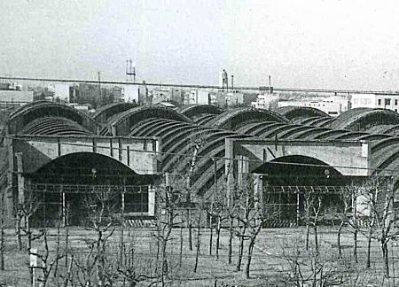
まどの外、広っぱのはるかむこうに、東京にたった一ヶ所しかない、きわだって特徴のある建物が見えたのです。東京の読者諸君は、戸山ヶ原にある、大人国のかまぼこをいくつもならべたような、コンクリートの大きな建物をごぞんじでしょう。じつにおあつらえむきの目じるしではありませんか。／少年探偵は、その建物と賊の家との関係を、よく頭に入れて、なわばしごをおりました。そして、いそいで例のかばんをひらくと、手帳とえんぴつと磁石とをとりだし、方角をたしかめながら、地図をかいてみました。すると、この建物が、戸山ヶ原の北がわ、西よりの一隅にあるということが、はっきりとわかったのでした。
（1979年（昭和54）の講談社版『江戸川乱歩全集』から）

＜資料②＞ 戸山が原の流れ弾が百人町へ～山手線電車の窓も閉めさせられた～
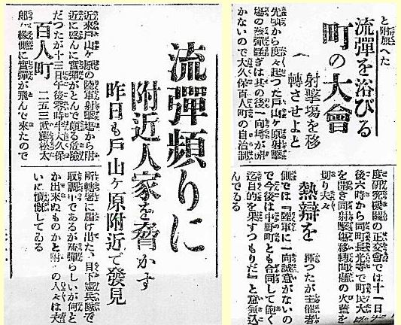
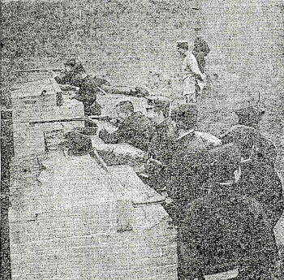
左は1924年(大正13)3月14日の読売新聞に掲載された戸山ヶ原の流弾記事。右は、同年11月11日に開かれた大久保百人町の町民大会を伝える翌日の読売新聞
射撃練習
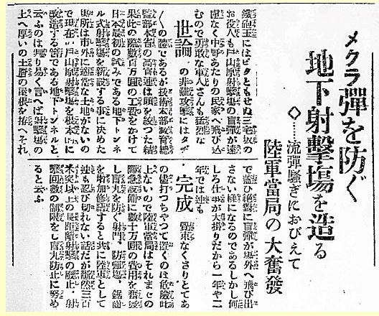
右は1924年(大正13)10月29日の読売新聞に掲載された、「地下トンネル式射撃場」計画を発表する陸軍省の記事。すっかり信用をなくしていた陸軍は、翌1925年(大正14)2月20日に周辺住民から大久保射撃場の「撤廃移転」要求を、改めて突きつけられている。
※1924（大正１３）年から25（１４）年にかけての日本の社会情勢を教科書を調べたり、歴史の先
生に聞いてみよう。軍施設の移転陳情をすることができた時代でもあった。

＜資料③＞ 以下の①～④の地形図と空中写真を使って大久保や戸山が原が時代ごとにどのような変
化を遂げたのか地形図や写真を分析した簡単な説明文を完成させてみよう。
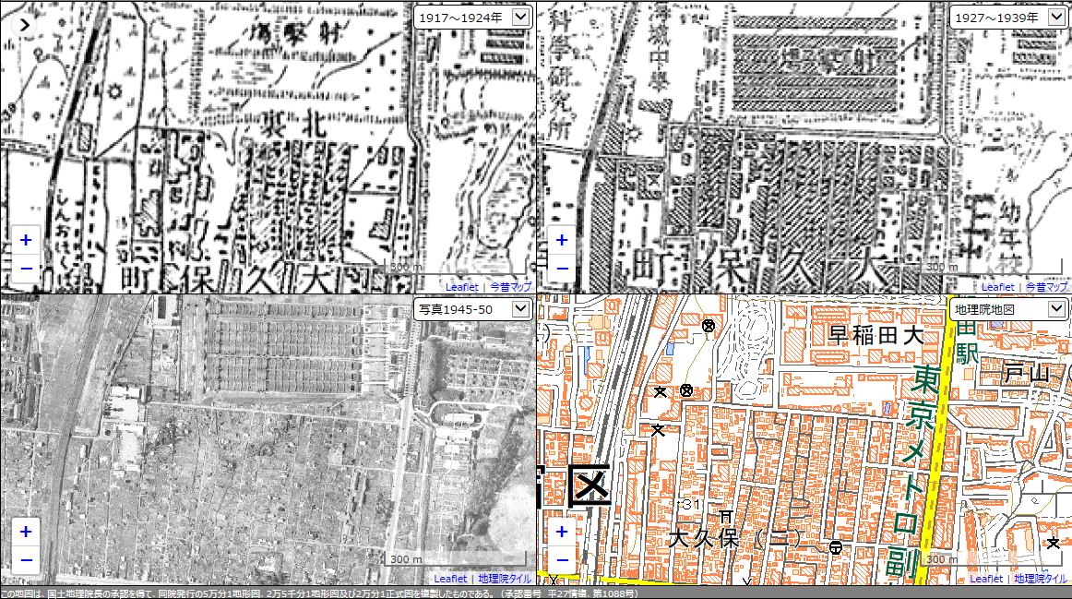
①大正時代 ②昭和戦前

③終戦直後 ④現在
⇖写真の方向

活動Ａ＜資料①＞は、この地域のどのような様子をあらわしているだろうか？ちなみに江戸川乱歩は
この施設が何なのかを1930年代に発表した小説に書くことはできなかった。
記述例）

活動Ｂ＜資料②＞は、この施設について、地域住民が陳情した出来事を報じた新聞記事である。記事
はこの施設にどんな問題点があり、この地域や時代のどんな様子を表しただろうか。
記述例）

活動Ｃ＜資料③＞を分析してみると、以下のようなことがわかる。
①の地形図は大正時代の１９２０年ごろのもので、大久保からその北側の戸山が原の様子を表している。「（ア ）」地区には短冊地割の武家屋敷のなごりも見られるが、「射撃場」の記載がある。地図記号から想像すると、このころの射撃場は（イ ）に囲まれた湿地や草原で、鉄道線路の西側に広葉樹の記号が見られ、（ウ ）であったと考えられる。
②の地形図は昭和時代初めごろの１９３０年代のもので、射撃場は（エ ）のある施設になっており、湿地や草原に施設が建ち、大久保町の住宅が増加していることがわかる。「（オ ）」も軍施設の一つであり、戸山が原地域は射撃場をはじめとして軍の施設が増えていったことがわかる。
③は１９４７年に撮影された空中写真である。地形図に描かれた射撃場の建物ははっきり写っているが、南側の大久保町の住宅の多くが写真に写っておらず、（カ ）によって破壊された様子が写真に写っている。
④は現在の大久保、戸山が原付近の地図である。大正、昭和の地形図と比べると、「射撃場」は「（キ ）」になり、高等学校が２校見られ、樹木や草原、湿地は全く見られなくなっている。
まとめの活動３つの資料から読み取れることから、大久保、戸山が原のこの１００年間の変化を簡単
に作文してみよう。
記述例）

